ZGODOVINA, 18. 3. 2020, 9. RAZRED

DRAGI UČENCI! PREJŠNJO URO STE ODGOVARJALI NA VPRAŠANJA O POLOŽAJU SLOVENSKIH MANJŠIN MED OBEMA VOJNAMA.

UGOTOVILI STE, DA JE BIL TO ČAS HUDIH RAZNARODOVALNIH POLITIK (PONEMČEVANJE, ITALIJANIZACIJE IN MADŽARIZACIJE) NAD SLOVENSKIM NARODOM, KI JE V ČASU MED 1. IN 2. SVETOVNO VOJNO OSTAL ZUNAJ MEJA SLOVENIJE. POVSOD SO SE VRŠILE PODOBNE STVARI: SLOVENSKI JEZIK SO PREPOVEDALI, UKINILI SLOVENSKE ŠOLE, IMENA IN PRIIMKE SO LJUDEM BODISI PONEMČILI ALI ITALIJANIZIRALI, NPR. JOŽE NI BIL VEČ JOŽE, AMPAK JOSEF ALI GIUSEPPE (izg. Đuzepe). PROTI ITALIJANSKEMU NASILJU SO NAJBOLJ ODLOČNO NASTOPILI TIGROVCI (TIGR – TRST, ISTRA, GORICA, REKA) – ZAVZEMALI SO SE, DA BI SE TA OBMOČJA ZOPET PRIKLJUČILA K JUGOSLAVIJI OZ. SLOVENIJI. FAŠISTI SO Z NEKATERIMI NA BAZOVICI NAD TRSTOM (DANES V ITALIJI) GRDO OBRAČUNALI IN JIH 9 OBSODILI NA SMRT (BAZOVIŠKE ŽRTVE).

****PREDEN GREMO NA 2. SVETOVNO VOJNO PRI SLOVENCIH ŽELIM, DA UTRDIMO ZNANJE ZA NAZAJ. V ZVEZEK ODGOVORI NA SPODNJA VPRAŠANJA.

**1. Soška fronta.**

a) Zapiši imeni držav, ki sta si stali nasproti na tem bojišču.

b) Zakaj je bilo bojevanje na soški fronti težko?

c) Opiši 12. soško bitko.

č) Na zemljevid vriši potek fronte.

**2. Slovenci so se odločili za novo državo.**

Zaradi zaostrenih nacionalnih napetosti v Avstro-Ogrski so se med Slovenci med prvo svetovno vojno pojavili načrti za preureditev države. Nastali sta dve deklaraciji.

a) Preberi odlomek iz deklaracije in zapiši, iz katere deklaracije je odlomek.

b) Kdo je deklaracijo pripravil?

c) Kaj so v deklaraciji zahtevali?

*»Podpisani poslanci, ki so združeni v Jugoslovanskem klubu, izjavljajo, da zahtevajo na temelju narodnega načela /…/, naj se vsa ozemlja monarhije, v katerih prebivajo Slovenci, Hrvati in Srbi, združijo pod žezlom habsburško-lotarinške dinastije v samostojno državno telo /…/«*

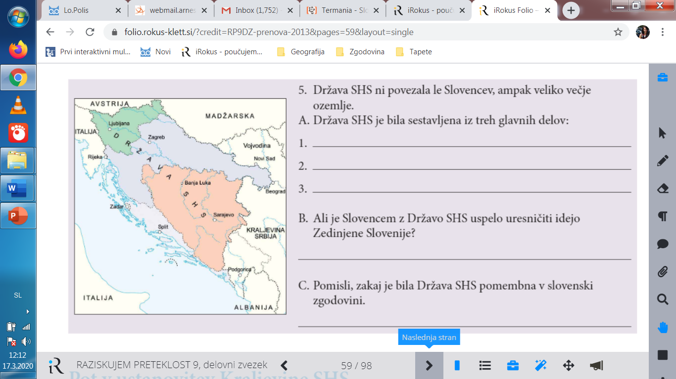**3. Država SHS.**

a) Iz katerih glavnih delov je bila sestavljena država SHS?

b) 29. oktobra 1918 je nastala Država SHS. Kaj pomeni kratica SHS?

c) Ali je Slovencem z Državo SHS uspelo uresničiti idejo Zedinjene Slovenije iz leta 1848?  
d) Pomisli, zakaj je bila Država SHS pomembna v slovenski zgodovini.

e) Navedi dva glavna razloga, zaradi katerih se je Država SHS odločila za povezavo s Kraljevino Srbijo.

**4. Slovenske meje po prvi svetovni vojni.**

a) Razmejitev med Jugoslavijo in Avstrijo je bila na Koroškem določena s ___________________, ki je bil izveden leta ________________. Koroško so razdelili na ___________________ in ________________. Večina Korošcev se je v coni A izrekla za ___________________.

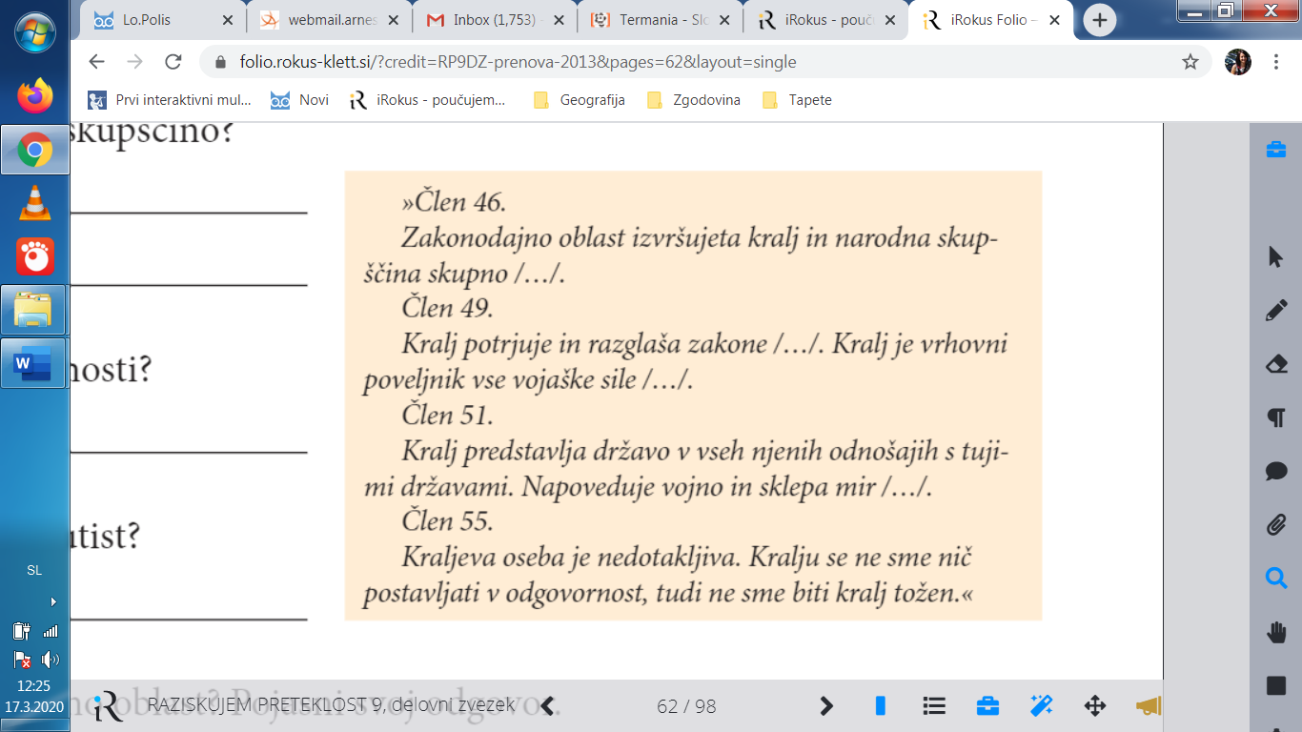**5. Kraljevina SHS in Kraljevina Jugoslavija.**

a) Ustava, ki je bila sprejeta 28. junija 1921, je uzakonila tudi centralizem in unitarizem. Razloži oba pojma.

b) Komu je vidovdanska ustava dala največ pristojnosti?

c) Kateri člen je preprečeval, da bi kralj postal absolutist?

č) Kateri člen je kralju posredno omogočal neomejeno oblast. Pojasni svoj odgovor.

b) 6. januarja 1929 je bila uvedena ____________________________, s katero se je Kraljevina SHS preimenovala v Kraljevino Jugoslavijo. Država se je upravno razdelila na ___________________, ki so se imenovale po rekah. Slovensko ozemlje se je imenovalo _____________________________.

**6. Oglej si posnetek o Leonu Štuklju oziroma razišči njegovo življenje. Potem pa napiši, kako sebe vidiš pri 100 letih.**

<https://www.youtube.com/watch?v=YCfF7CC6trk&t=3s>

<https://www.youtube.com/watch?v=40_u-DDLAGY>